**Üldine vastulause Haljala -Kukruse tee Koogu küla osale (2e, 2j, 2b)**

Väljendame oma tõsist muret seoses meie küla läbiva tee planeerimisega, kuna selle planeerimise käigus ei ole kogukonda piisavalt kaasatud. Oktoobris 2024 avalikul ettekande koosolekul ega ka ajalehtede artiklites ei ole kuskilt toodud 2j variant (https://virumaateataja.postimees.ee/8123889/tagasiside-aitab-kujundada-haljala-ja-kukruse-vahelise-uue-maanteeloigu-trassikoridori-alternatiive), see on külaelanike selja taga kaardile pandud, mis on riigi poolt alatu käitumine. Vastavalt ÜRO säästliku arengu eesmärkidele, eriti eesmärkidele, mis käsitlevad säästvat linnaplaneerimist, keskkonnasäästlikkust ja kaasamist, peame vajalikuks tuua välja mitmeid olulisi aspekte. Näiteks, alternatiivtee lisamine mõjub negatiivselt meie kohalikule elukeskkonnale, sealhulgas tõenäoliselt suurendab kasvuhoonegaaside, looduskeskkonna halvenemist ja nõrgestab meie kogukonna sotsiaalset struktuuri, lõigates meie küla ära ülejäänust vallast. Samuti rõhutame, et planeerimisprotsessi käigus peaks olema kohalike elanike häält rohkem kuulda, et tagada, et meie vajadused ja huvid oleksid piisavalt arvesse võetud. Allpool on toodud välja täpsed põhjused lõikude mittesobivusest.

**Vastulause lõikudele 2b, 2j ja 2e**

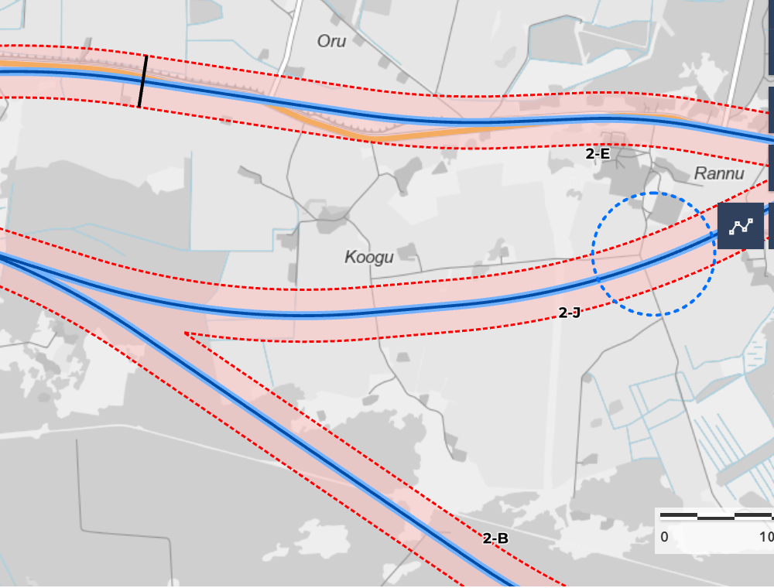

* Lõik 2J on tekkinud kaardile osapooli kaasamata.  
  Esiteks, ellise trassikoridori rajamine võib oluliselt mõjutada küla rahu ja vaikust, suurendades müra ja liiklust, mis on vastuolus meie küla looduskauni ja rahuliku atmosfääriga, kus metsloomad tulevad isegi õue peale ning elame loodusega harmoonias. Loodusega harmoonias elamine on muutunug õrnaks ning tegelikult kõik väljapakutud teedest võivad seda kõikide osapoolte jaoks rikkuda. Teiseks, elamute lähedus trassikoridorile võib vähendada inimeste privaatsust ning tekitada muret turvalisuse osas, mida näitab ka kogemus olemasoleva teega, sest Koogu külas asuva Olerexi ümbrusest on leitud süstlaid (ning ei usu, et tegu on näiteks suhkruhaigetega, kes ennast seal süstimas käivad).   
  Teema puudutab Koogu küla elanike liikuvust, piirates ligipääsu nii kaugel asuvast vallakeskusest, Kundast, ja keskkonda, seega on vajalik, et kõik huvirühmad ja kogukonna liikmed oleksid kaasatud ning piisavalt informeeritud. Teise alternatiivtee (2j) lisamine on oluline muudatus, mis mõjutab liiklust, elukeskkonda ja kohalikke elanikke, ning selle lisamine kohalikega arutamata ei tundu olevat väga informeeritud otsus ning ei jäta meie küla elanikele muud võimalust kui sellele vastu olla. Koogu küla külavanemaga ühenduses ei ole oldud ning tekib küsimus, et miks peame meie tegema ametniku tööd ning veenduma, et meie arvamuse ja elukeskkonnaga oleks ervestatud.  
  Seetõttu tuleks kaaluda alternatiivseid lahendusi, mis ei kahjusta meie kogukonna väärtusi ja asukohta, mis ei asuks otse küla südames, näiteks kasvõi olemasoleva tee kasutamine või tee liigutamine piirkonda, kus see ei kahjustaks loodust ning elukeskkonda ja annaks seal elavatele inimestele rohkem võimalusi (mitte ei võtaks neid ära). Koogu näol on tegemist hõreda inimasustusega külaga metsa ääres ja mere lähedal, kus ei ole millegagi võimalik kohalikele elanikele kompenseerida seda rahu ja vaikust, mis trassi läbimisel asenduks linnamüraga ja oleks seeläbi aksepteerimatu. Inimesed elavad selles piirkonnas põhjusega ning kui oleks soov, et akna all oleks pidev automüra, siis me elaks Tallinnas (võiks olla ametnike poolt loogiline järeldus).

Suuremate teede ehitusega kaasnevad ka kohalikele elanikele risked, mida ei tundu olevat arvestatud. Kuna suurte autode puhul ei ole teada nende massi (ilmselt sõidetakse ka raskemate masinatega kui lubatud) ja selle läbi ka vibratsiooni tugevust on täiesti mõeldamatu, et sellised autod hakkaksid igapäevaselt varasemalt ehitatud majadest mööda sõitma (teed arvesse võtmata), mis võib ebasoosatel tingimustel tekitada pinnase resonantsi. Tegemist on paepealse alaga, kus mullakihi paksus kohati ainult 20 sentimeetrit, ning paljud majad rajatud ainult pae peale, mis näitab et on palju tundmatuid mõjutegureid, mis vibratsiooni mõjul võivad elanike jaoks majakonsturktsioonides probleeme tekitada.   
Põhjavesi meie piirkonnas on kaitsmata ning tee ehitustööde ja teekasutusel võib olla mõju ka kohalike veele, mis on täiesti analüüsimata.   
Lisaks tuues välja sõjalise ohu, siis nelja-realine tee ainult suurendab sõjalist ohtu ja muudab ka praegused keskustest eemal olevad külad sihtmärgiks, mis ilmselgelt on meie jaoks pseudopõhjendus sellise tee rajamiseks.

* 2b lõik läbib metsloomadele olulisi elupaikasid.

Samuti peaksite arvestama, et trassikoridori mõju kohalikele looduslikele elupaikadele võib olla hävitav, ohustades seeläbi ka meie keskkonda. Meie piirkond on oluline elupaik rästikutele ja nastikutele ning teistele suurematele kui väiksematele metsloomadele. 120km/h sõita ei ole seda väärt, et loodust hävitada (mõju suurem mitte ainult tee-ehituse tõttu vaid ka müra ja vibratsiooni tõttu). Võttes arvesse ka säästvat sõidustiili, siis 120 km/h ei ole säästev. Pigem peaks Soome eeskujul kaaluma panna piirmääraks 80km/h.

Metsamaid tuleks majandada jätkusuutlikult ning tee rajamine ei ole selle jätkusuutlik majandamine, võttes arvesse, et tee alust maad ei ole võimalik taastada ning et ka hetkel kasutuses olev tee jääks kasutusse, mis piiraks veelgi näiteks loomade vaba liikumist ja looduslikku mitmekesisust.

* Võimalikest variantidest on 2e kõige mõeldavam juba olemasoleva taristu tõttu. Küll aga tuleks arvesse võtta ka regionaalset poliitikat, kus tee ehitataks nii, et teest alla poole jäävad külad lõigataks Viru-Nigula vallast piltlikult ära ning kuna nendest küladest allapoole jääb mets, siis ollaksegi igalt poolt ära lõigatud, mis pärsib külade võimalust olla võrdselt kaasatud ning päris maa-elu arengut.

Teede 2j ja 2b rajamine tooks kaasa unikaalse looduse ja meie tavapärase elukeskkonna kadumise. Lisaks on mõjuhinnangutel toodud välja ka lendoravale sobivad elukohad, mis 2b trassi läbimisel kahjustavad nii lendorava jaoks sobilikku elupaika kui ka ümberkaudset loodust, mis vähendavad meie jaoks olulise looma jaoks sobilikke elukohti.   
Meie piirkonnas on nähtud nii kullilisi kui nahkhiiri ning 2b tee läbib metsamassiivi, mis on sobilik paljudele kaitsealustele liikidele, sh ka suurulukitele.